Teorije medijev in komuniciranja 2011/12
Vprašanja za esej

Za esej izberete eno od spodnjih vprašanj. Za oblikovna in vsebinska navodila glejte navodila za delo na vajah iz začetka leta, namesto naslovnice pa uporabite formo za ocenjevanje eseja, ki jo najdete na koncu te datoteke. Rok za oddajo je četrtek, 26. aprila do 16. ure (zaradi praznika se je rok premaknil za en dan). Oddate lahko osebno na vajah ali GU, pod vrata pisarne ali v nabiralnik Dejana Jontesa, izdelek pa morate pravočano naložiti tudi na spletno aplikacijo Turnitin (za postopek glejte navodila spodaj).

1) Na primeru ene ali več novic iz poljubno izbranih informativnih oddaj analizirajte strukturo novic, pri čemer se osredotočite predvsem na vlogo reporterja/poročevalca s terena.

2) Ali so lahko klasične in sodobne konceptualizacije moralne panike koristne pri razumevanju javnega diskurza, povezanega s sprejemanjem Družinskega zakonika? Vaš odgovor podkrepite s primeri.

ESEJSKI VPRAŠANJI, KI BOLJ KOT ANALIZO PRIMERA ZAHTEVATA TEORETSKO RAZPRAVO:

3) Kako bi lahko s konceptom reprezentacije razširili kritiko koncepta moralne panike? Izhajajte iz ugotovitve A. McRobbie (str. 217):
»Stari model je predpostavljal jasno razločevanje med svetom medijev in družbeno realnostjo. ... Vendar pa ni družbene realnosti izven sveta reprezentacije. Realnost nam je posredovana skozi jezik, komuniciranje in prispodobe.«

4) Razložite Bourdieujevo trditev, da je novinar zgolj epifenomen polja, in se pri tem skušajte navezati na preostale tekste o novinarstvu in novicah v skripti.

Navodila za oddajo dokumentov prek aplikacije TURNITIN

- Spodnji naslov skopirajte v brskalnik, s čimer pridete na vstopno stran aplikacije »Turnitin«
http://turnitin.com/newuser_type.asp?r=78.6464696780047&svr=14&session-id=f50b2b55f841262b24b20a7dfb1c6420〈=&
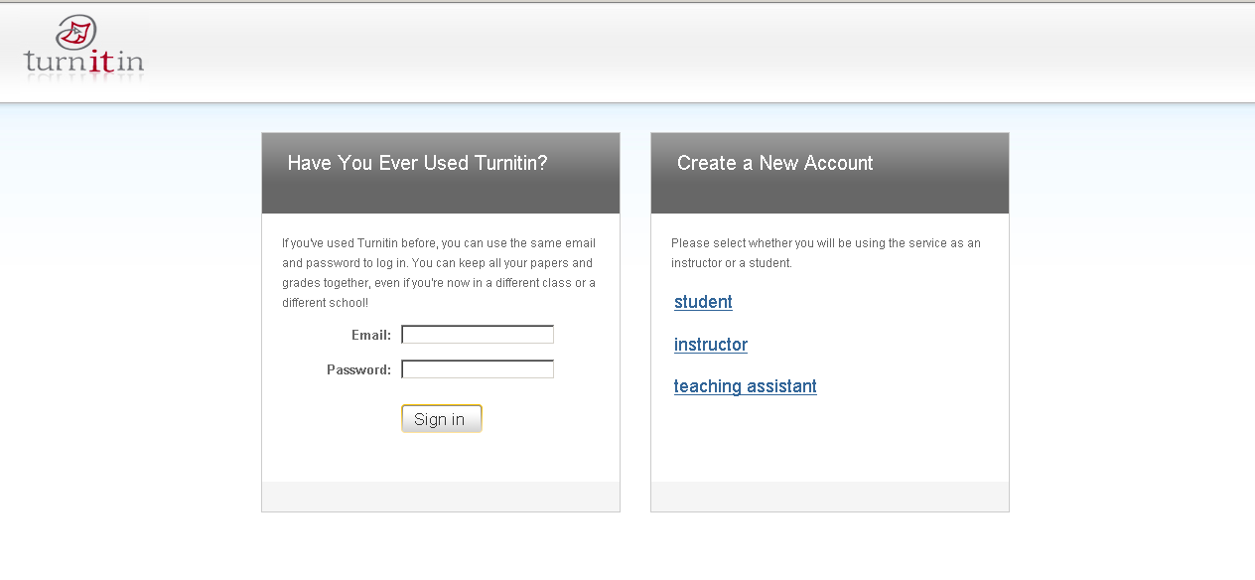
Na desni strani ustvarite svoj račun s klikom na povezavo »student«.

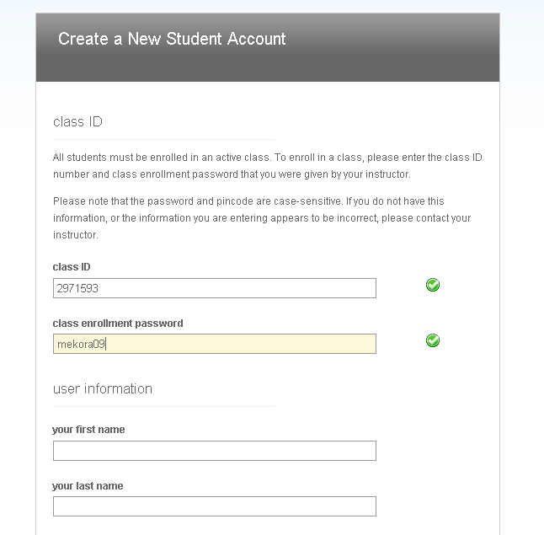
Pri kreiranju novega študentskega računa sta pomembna dva podatka, ki sta vnaprej določena: »class ID« in »class enrollment password«. Ta podatka sta nam vsem pri predmetu Teorije medijev in komuniciranja skupna.
Class ID : 5013642
Class enrolment password: tmkesej
Potrebno je izpolniti še ostale podatke, ki jih aplikacija od vas zahteva in jih potrditi s klikom na gumb
»I agree – create profile«.
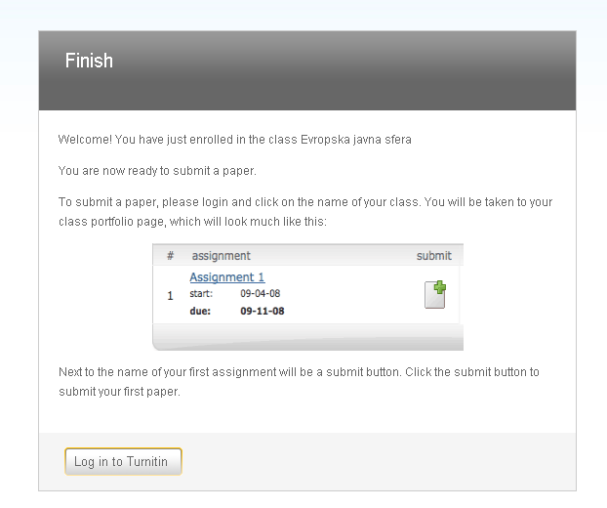
Če ste vse podatke vnesli pravilno, bi se vam moralo prikazati zgornje sporočilo. Kliknite gumb »Log in to Turnitin«. Ko se boste v aplikacijo prijavljali drugič, tretjič, četrtič … lahko to storite neposredno na vstopni strani www.turnitin.com (v zgornjem desnem kotu).
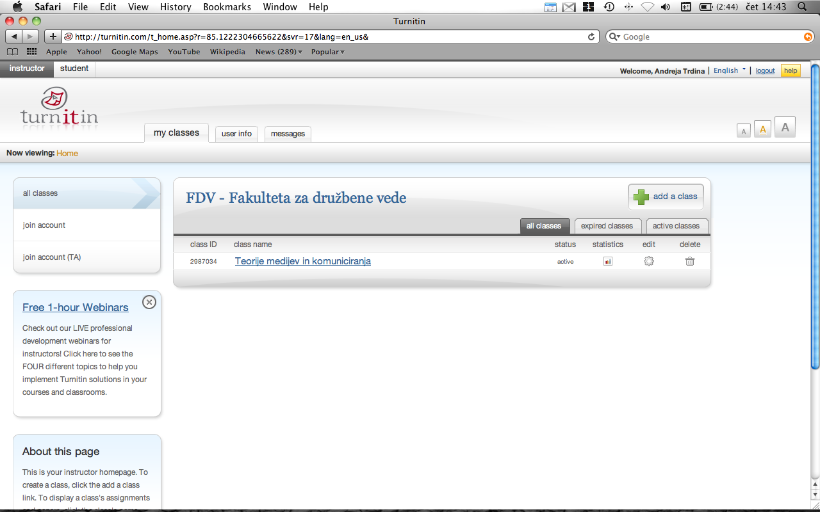
Kliknite na mapo »Teorije medijev in komuniciranja 2011/12«.
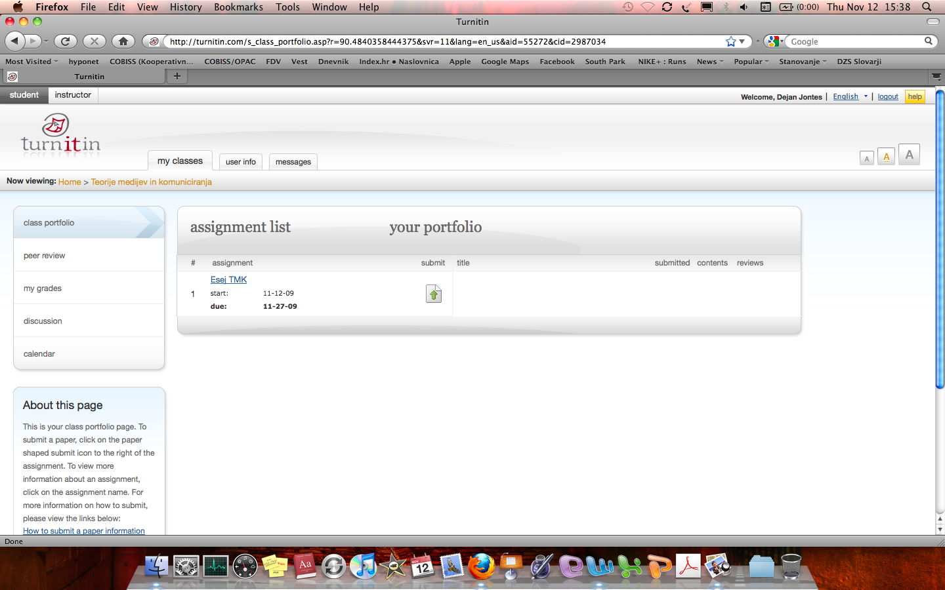
Nato na sredini poiščite gumb »submit paper« …

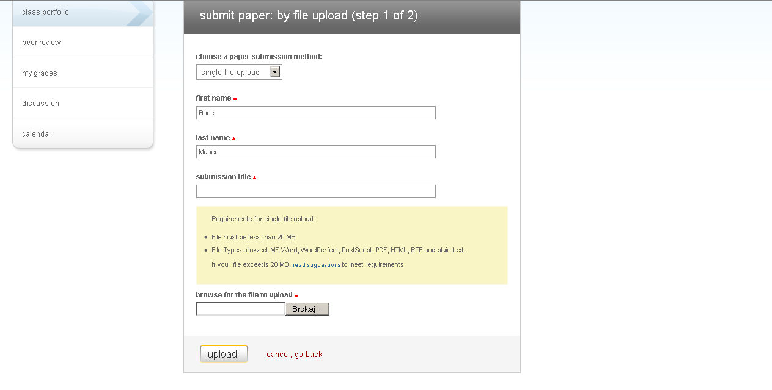
… vnesite svoje ime, priimek in naslov svojega dela. Z gumbom »brskaj« izberete dokument in ga z gumbom »upload« naložite na strežnik. Zatem se pojavi še drugi korak (step 2 of 2), kjer pregledate in dokončno potrdite »upload« dokumenta. Če želite datoteko popraviti in jo ponovno naložiti, lahko to storite brez težav (seveda) do roka oddaje. Na elektronski naslov boste prejeli potrditev o uspešni oddaji dokumenta.

Ime: | Ocena:
Datum: | Ocena:
Naslov eseja: | Ocena:

 | 5 | 6 | 7 | 8 | 9 | 10
Širina raziskovanja ter prebrane in uporabljene literature (vključno z bibliografijo, referencami...)
Znanje in razumevanje
Izvirnost kritične razprave
Jasna in logično strukturirana argumentacija, ki se drži raziskovalnega vprašanja in je primerno podprta z dokazi
Ustrezen stil prezentacije (vključno s pravopisom)

SPLOŠNI KOMENTAR/ KAJ BI BILO TREBA DODELATI, IZBOLJŠATI:

………………………………………………………………………………………………………………………………………………………………………………………………………………………………………………………………………………………………………………………………………………………………………………………………………………………………………………………………………………………………………………………………………………………………………………………………………………………………………………………………………………

